## mongoDB的安装

1.首先找到mongoDB的安装包



2.双击打开，点击Next

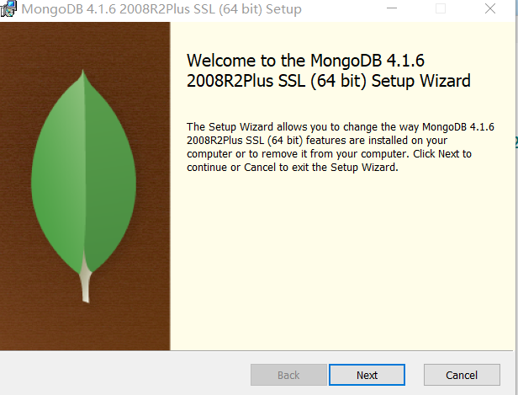

1. 通过Custom进行自定义设置安装目录

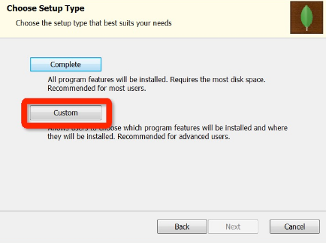

1. 点击红色框中按钮选择要安装的路径，再点击Next如图所示。

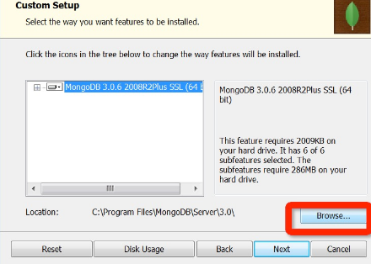

1. 安装 "install mongoDB compass" 不勾选（当然你也可以选择安装它，可能需要更久的安装时间），MongoDB Compass 是一个图形界面管理工具，点击Next。

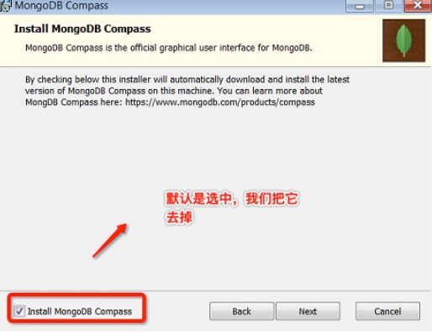

1. 点击Install安装

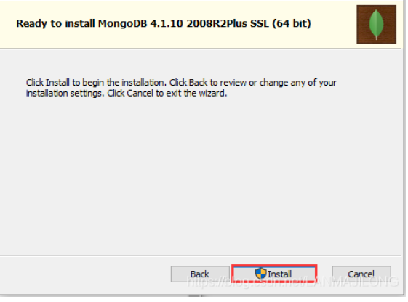

1. 点击Finish安装完成

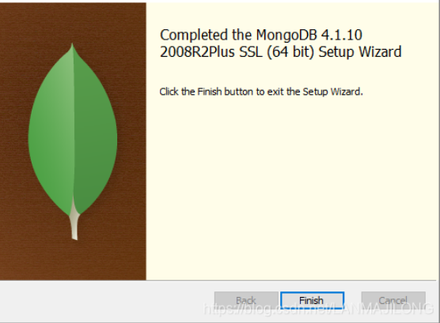

## 配置环境变量

1. 打开环境变量

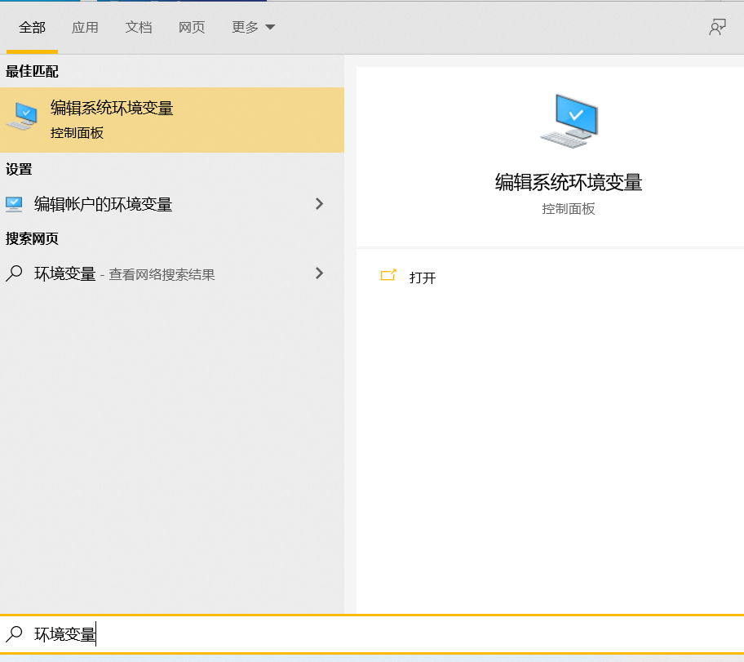

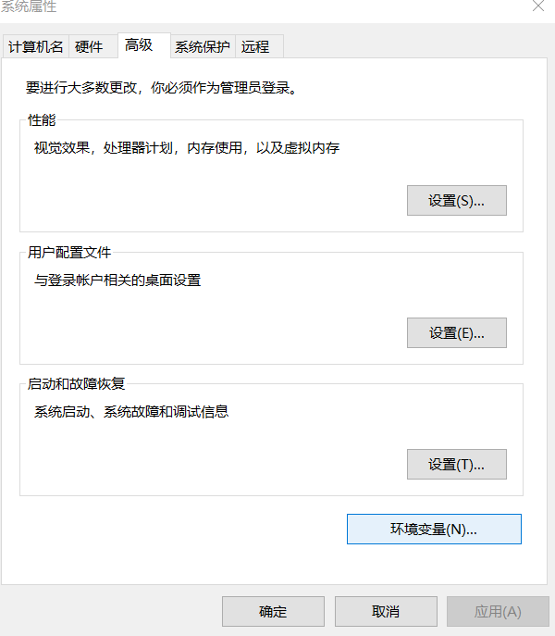

1. 在系统环境中找到path并将它选中，然后点击编辑弹出编辑环境变量对话框

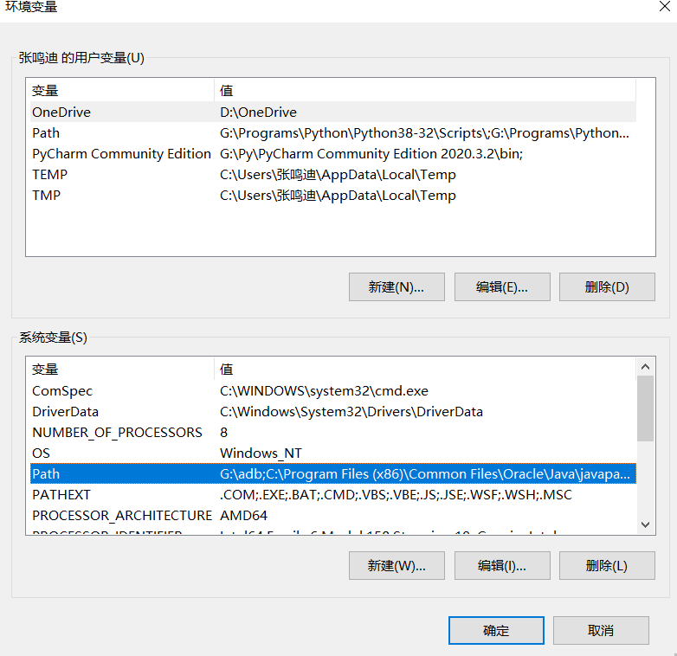

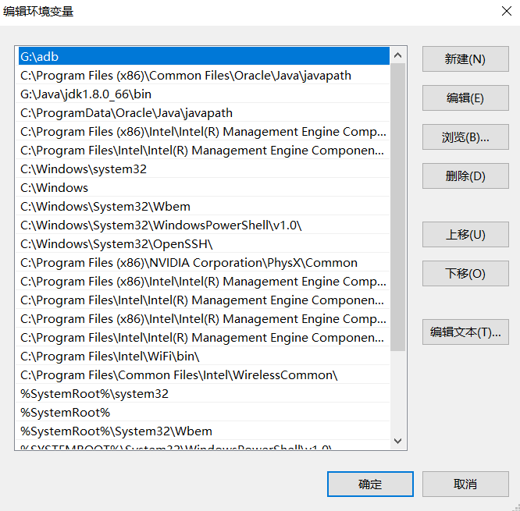

1. 复制安装好的MongoDB的bin目录的路径

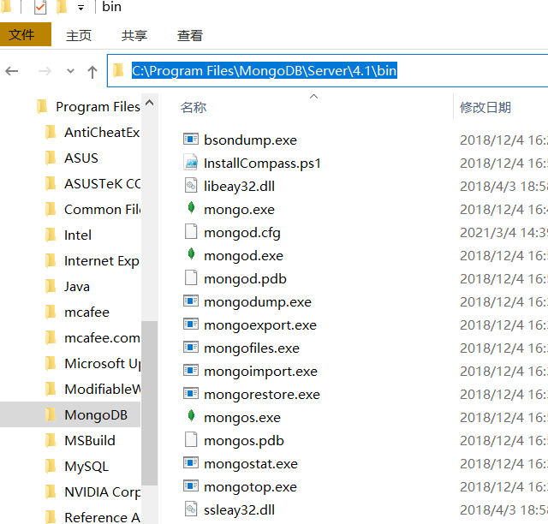

1. 在编辑环境变量里，点击右边的新建，将MongoDB安装位置的路径粘贴到左边新建出来的输入框内，然后点击确定

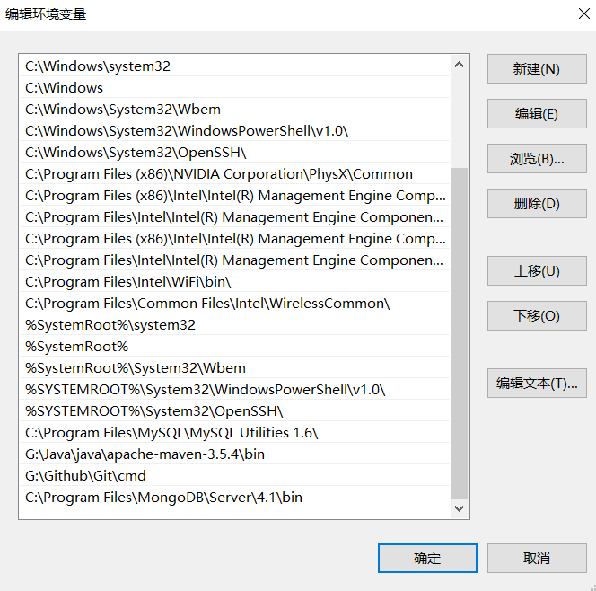

## 服务配置

1.打开命令提示，调整路径到MongoD的bin下，输入mongod --dbpath E:\MongoDB\data便可以启动服务

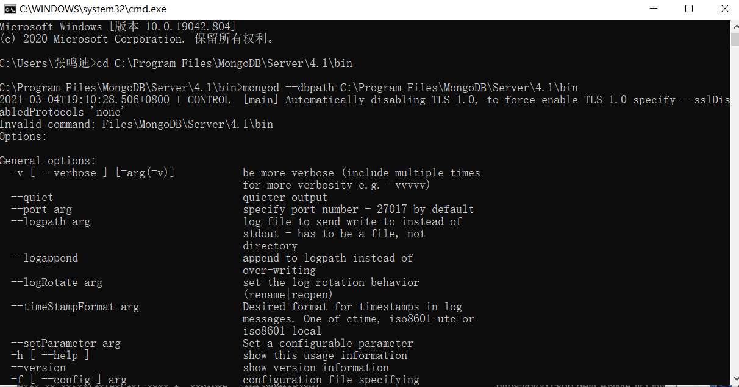

2.在浏览器输入[http://localhost:27017/](http://localhost:27017/" \t "https://blog.csdn.net/qq_40468327/article/details/_blank)，出现以下数据，就安装成功了。



## 客户端的使用

1. 点击Connect

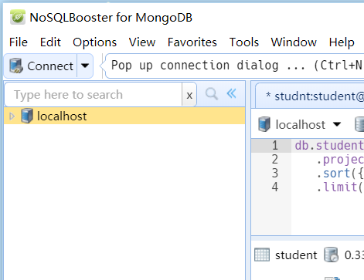

1. 点击Creata

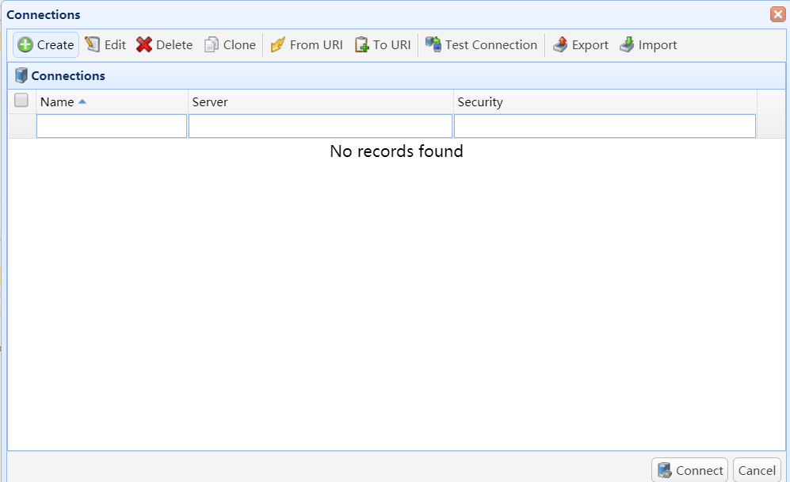

1. 点击Test Connection进行测试连接

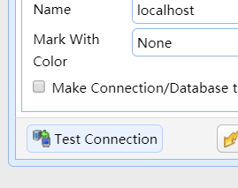

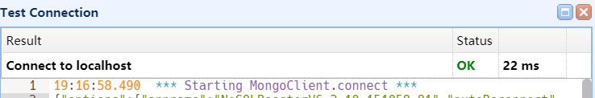

1. 测试链接之后，点击Sava按钮

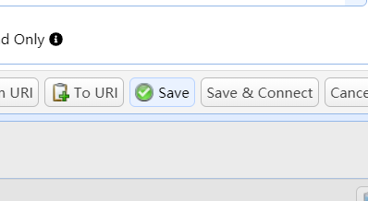

1. 选中localhost，点击左下角Connect按钮进行连接

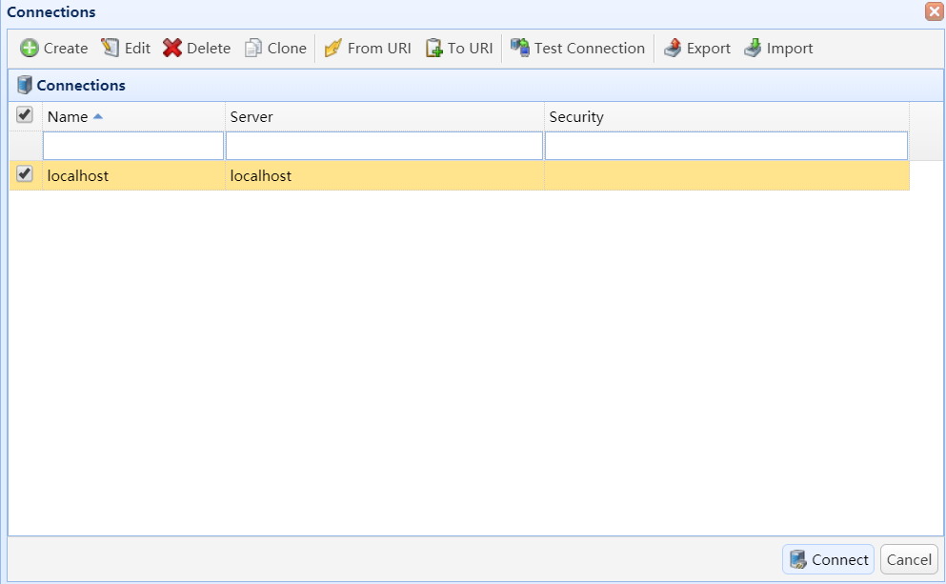

1. 创建数据库，右击iocalhost，选择Create Database，输入要创建的库名，点击ok创建库完成。也可以使用代码use “库名”（若库存在则进入数据库，若数据库不存在则创建数据库）

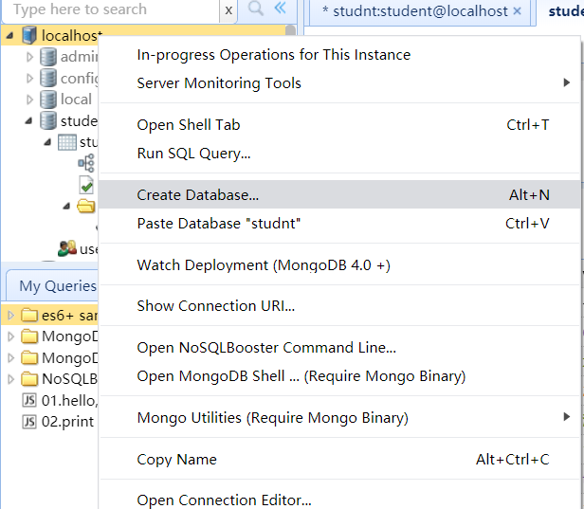

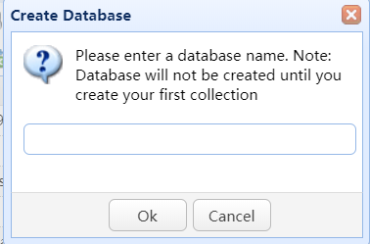

1. 创建表，右击要使用的库，选择Create Collection，输入要创建的表名，点击ok创建表完成。代码 db.createCollection ('表名')

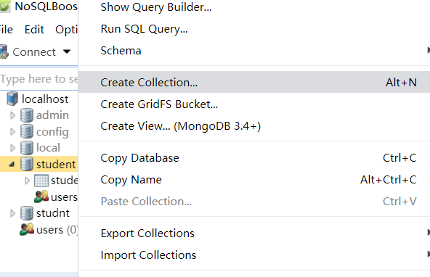

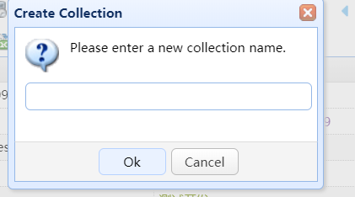

## 五、增删改查

1. 增填数据

增添一条：db.表名.insert({“段名”:”内容”,“段名”:”内容”})

例如：db.di.insert({"name":"张三","age":"22","sex":"男"})

增添多条数据：db.表名.insert([{“段名”:”内容”,{“段名”:”内容”},{“段名”:”内容”,{“段名”:”内容”}])

例如：db.di.insert([{"name":"张三","age":"12"},{"name":"三","age":"15"}])

1. 删除数据

db.表名.remove({"段名":"内容"},{justOne:false}) justOne为true时删除1条，为false时删除多条。

1. 修改数据

db.表名.update({"段名":"内容"},

$set:{"段名":"要修改的数据"}},

{ multi: false, upsert: false}

)

例如：

db.student.update({"id":3},

{$set:{"id":1}},

{ multi: false, upsert: false}

)

1. 查询数据

查询一条：db.表名.findOne({"段名":"内容"})

例如：db.student.findOne({"id":1})

按条件查询：db.表名.find({"段名":"内容"})

例如：db.student.find({"id":1})

查询全部：db.表名.find()

例如：db.student.find()